فصل چهارم

کارکردن بامحیط رومیزی KDE وبرنامه های کاربردی آن

* **مقدمه وآشنایی کلی با KDE**
* **برنامه های کاربردی KDE**
* **برنامه Configure Desktop**

**1 - مقدمه وآشنایی کلی با KDE4**

1-1 ورودبه محیط KDE

همان طورکه دراول فصل قبل اشاره کردیم ماوقتی می خواهیم واردسیستم شویم می توانیم محیط رومیزی راکه می خواهیم باآن کارکنیم راانتخاب کنیم.برای انتخاب محیط KDE بایدمانند شکل فصل قبل درقسمت محیط های رومیزی که به طورپیش فرض روی GNOME است گزینه KDE را انتخاب کنیم.

بعدازانتخاب KDE وواردکردن نام کاربری ورمزعبورواردسیستم شوید.شمادرهنگام ورودبه سیستم باتصویرزیرروبه رومی شوید.

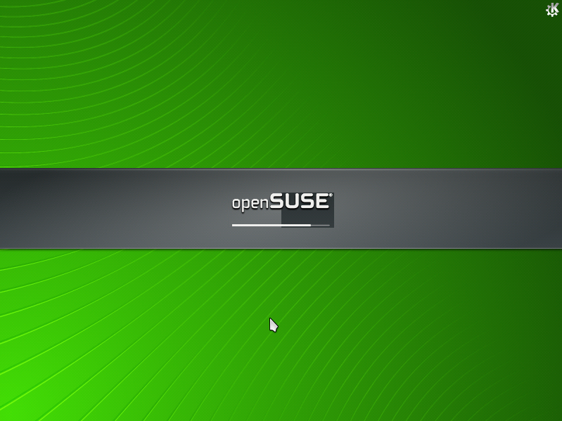

وقتی محیط به طورکامل اجراشودوهمه قسمت های خودرابارکندبایدشکلی مانندشکل زیرداشته باشید.

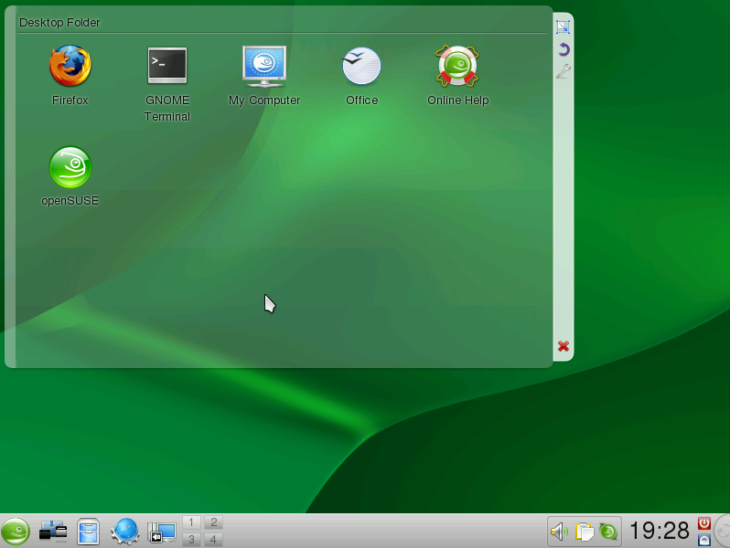

همان طورکه می بینیداین محیط هم تقریبامانندمحیط گنوم است ولی تفاوت هایی باهم دارندکه به مرورباآنهاآشنامی شویم.

پلاسما پوسته جدیدمیزکارKDE است که ابزارهای جدیدی برای اجراوشروع برنامه ها,رابط گرافیکی اصلی KDE وراه های جدیدارتباط بامحیط دسکتاپ رافراهم می کند.درواقع پلاسمانسل جدیددسکتاپ هارامعرفی می کندواین محیط راازآن حالت سنتی به یک حالت جدیدومدرن می برد. محیط پلاسماازدومفهوم ساخته شده : 1-پلاسمویدها 2- اپلت هایی که پلاسمویدهاراشامل می شود. که محیط رومیزی(جایی که پلاسموید هاقرارمی گیرند)وپنل دوContainment بزرگ هستند.

دراین محیط دیگر"نشان دادن دسکتاپ" نداریم وبه جای آن ازداشبوردپلاسما استفاده می کنیم. (داشبوردپلاسمادرکنارمنوی اصلی سیستم – سمت راست آن قراردارد )اگرازاین ابزاراستفاده کنیم تمام پنجره های فعال راپنهان می کندوابزارهای رومیزی راروی آنهاقرارمی دهد.کلید میانبربرای اجرای داشبوردپلاسما Alt+F12 می باشد.

شمامی توانیدبرنامه های خودرابه سرعت توسط برنامه KRunner اجراکنید.برای اجرای برنامه KRunner ازکلیدهای Alt+F2 استفاده کنیدویاباکلیک راست کردن دردسکتاپ گزینه Run Command راانتخاب کنید.

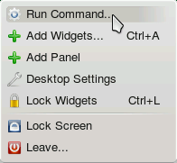

درقسمت مربوطه نام برنامه ای راکه می خواهیداجرا کنیدرا بنویسید تاKRunner برنامه هایی راکه بانوشته شماهمخوانی داردرانمایش دهد.بااینترکردن می توانیداولین برنامه این لیست رااجراکنیدکه به رنگ روشن است ویامی توانیدباکلیک کردن روی برنامه دلخواه آن را اجراکنید. همان طورکه درشکل می بینیدماباتایپ kon لیست تمام برنامه هایی که شامل این حروف هستند رامی بینیم.تصویراول که روشن است برنامه پیش فرض است.این برنامه همانندبرنامه Gnome Do برای محیط گنوم می باشد.

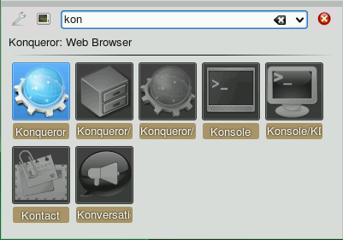

درقسمت چپ محل تایپ نام برنامه گزینه ای به نام Show System Activity است که بااستفاده ازان می توانیدپروسه های درحال اجرای سیستم خودراببینید.

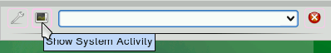

پس ازکلیک روی این دکمه پنجره زیررامی بینید.

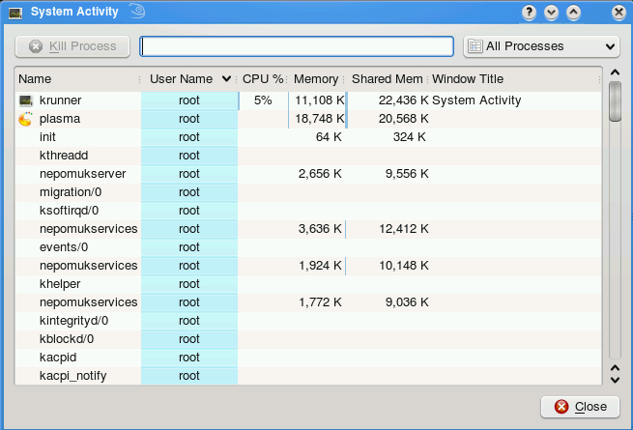

درکنار(سمت چپ)گزینه Show System Activity گزینه تنظیمات برنامه Krunner است که می توانید تنظیمات دلخواه رااعمال کنید.(آیکن آچار)

شمامی توانیدازاین برنامه به عنوان ماشین حساب هم استفاده کنید!کافیست درمحل مربوطه به جای اسم برنامه عبارت ریاضی خودراتایپ کنید. فقط بایداول عبارت ریاضی خودیک مساوی قرار دهیدیعنی اگرمی خواهیدحاصل عبارت 250 ضربدر 4 رابه دست آوریدباید به صورت =250*4 بنویسید.

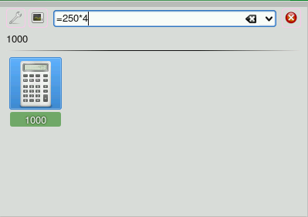

شمامی توانیدبااستفاده ازاین برنامه دسترسی سریعتروساده تری به وب داشته باشیدولی کمی دستورات دسترسی به وب دراین برنامه فرق می کندولی خیلی ساده است وبایک مثال این دستورات رایاد می گیریم.اگرشمادرمحل مربوطه تایپ کنید gg:linux Persian tutorial برنامه بااستفاده ازبرنامه Konqueror درگوگل دنبال عبارت linux Persian tutorial می گرددویااگر تایپ کنیدwp:opensuse برنامه Konqueror صفحه opensuse درویکی پدیارابازمی کند.تعداد زیادی ازاین میانبرهاوجودداردکه کارشمارادراستفاده ازوب ساده می کند.

کیک آف

کیک آف همان منوی شروع KDE است.برای اجرای آن بایددرقسمت چپ پنل روی آرم آفتاب پرست که آرم سیستم عامل OpenSUSE است کلیک کنید.بااستفاده ازآن می توانیدبه برنامه های نصب شده روی سیستم به راحتی دسترسی داشته باشیدوهمچنین برنامه هایی راکه اخیرااجرا کرده ایدراپیداکنیدوخیلی کارهای دیگر.این منوهمان طورکه درشکل می بینیدازچندقسمت تشکیل شده که باتوجه به شکل به شرح زیرهستند.

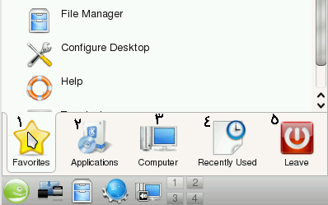

1 - برگه 'Favourites'.این لیست برنامه‌ها و پرونده‌های محبوب شماست که به طور معمول از آن‌ها استفاده می‌کنید.شما می‌توانید با راست کلیک کردن به سادگی گزینه‌هایی به این لیست اضافه کنید.

2 - برگه 'Applications' لیست دسته‌بندی شده برنامه‌ها را نشان می‌دهد.موشواره خود را بر روی برگه Applications ببرید و در یک چشم بر هم زدن کیک‌آف لیست برنامه‌ها را نشان می‌دهد.در منو‌های کیک‌آف بگردید تا ببینید چه برنامه‌هایی بر روی کامپیوتر شما نصب است.همیشه می‌توانید با کلیک در سمت چپ بر روی دکمه بزرگ یک درجه عقب باز گردید.(نکته: می‌توانید موشواره خود را به سمت چپ ببرید تا به انتهای صفحه برسید)

3 - برگه 'Computer' به شما دسترسی به رسانه‌های مختلف می‌دهد.مانند دیسک سخت یا رسانه‌های قابل حذف مانند مانند USB Stick‌ها.این قسمت همچنین در مورد مکان‌های مورد علاقه شما اطلاع دارد و می‌تواند قسمت تنظیمات سیستم (System Settings) را باز کند.

4 - برگه 'Recently Used' برنامه‌ها و پرونده‌هایی که قبلا ملاحظه کردید را نشان می‌دهد.می‌توانید ازاین قسمت به سرعت به ان‌ها دسترسی پیدا کنید.

5 - برگه 'Leave' به شما قابلیت خاموش کردن کامپیوتر را پشینهاد می‌دهد.اگر می‌خواهید کامپیوتر خود را Suspend یا hibernate کنید بر روی دکمه Shutdown کلیک کنید و در منوی Log Out دکمه Turn Off را کمی نگه دارید.حالا به شما گزینه‌هایی برای Suspend و یا Hibernate پیشنهاد می‌شود.

1-2 توضیحات کلی اجزای پنل

پنل ازقسمت هایی تشکیل شده که به شرح زیراست.

C:\Documents and Settings\freekevin\Desktop\KDE\3.PNG

سمت چپ درانتهای پنل عکس آفتاب پرست(شماره 1) همان طورکه درقسمت قبل اشاره شد منوی اصلی محیط KDE می باشدکه به کیک آف معروف است.

درکنارمنوی اصلی یکسری آیکن است که به ترتیب شماره ازچپ به راست به صورت زیراست:2-این گزینه مثل گزینه Show Desktop محیط گنوم است بااین تفاوت که به جای دسکتاپ، داشبورد پلاسماراظاهر ومخفی می کند.3-مدیرفایل Dolphin رااجرامی کندودایرکتوری خانه شمارانشان می دهد.4-برنامه کاوشگروب Konqueror رااجرامی کند. 5-این برنامه وسایلی که حالت اتصالی دارندراوقتی که به سیستم وصل می شوندنشان می دهد.وسایلی مانند حاقظه های فلش و cd/dvd .

ازقسمت آیکن هاکه بگذریم به قسمت دسکتاپ های سیستم می رسیم. (شماره 6)که دراین جابه طورپیش فرض 4 دسکتاپ داریم.

درقسمت راست پنل به ترتیب ازچپ به راست به شرح زیراست: 1-برای کم وزیادکردن صدای سیستم وکاربامیکسربه کارمی رود. 2- زمان وتاریخ جاری سیستم رانشان می دهد. 3-دو آیکن کوچک بالایی برای خاموش کردن(خروج از) سیستم وپایینی برای قفل کردن سیستم به کارمی رود .4-انتهایی ترین قسمت سمت راست که باکلیک روی آن برنامه پیکربندی پنل اجرامی شود.

1-3 رومیزی ها

دسکتاپ هاهمان فضاهای کاری هستندکه درفصل قبل توضیح داده شد.به خاطرهمین ازتوضیحات تکراری پرهیزمی کنیم وبیشتردرباره ی نحوه پیکربندی آن که کمی بامحیط گنوم فرق داردمی پردازیم.اگرروی آیکن های دسکتاپ(همان 4 آیکن )کلیک راست کنیدوگزینه Configure Desktops راانتخاب کنیدشکل زیرراخواهیددید.

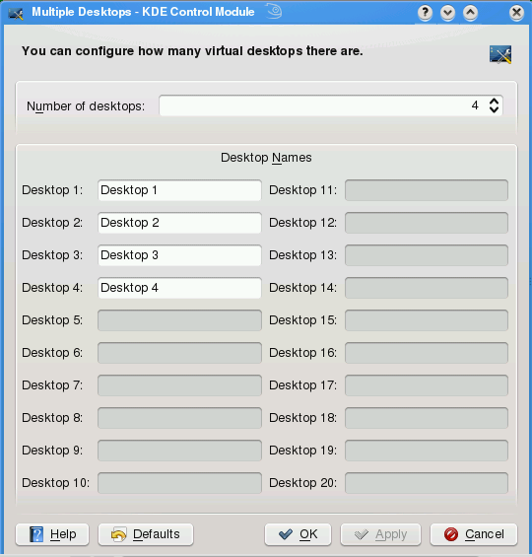

درقسمت بالا(Number of desktops) تعداددسکتاپ هایی راکه می خواهیدداشته باشیدراباید واردکنید.درقسمت پایین(Desktop Names) اگرمی خواهیدمی توانیدبرای دسکتاپ های خود نامی انتخاب کنید.بعدازاعمال تنظیمات تاییدکنیدتاتنظیمات اعمال شود.دومین گزینه برای تنظیمات دسکتاپ هاگزینه Pager Settings که درپایین گزینه Configure Desktops قراردارد,می باشدکه اگرآن رااجراکنیدشکل زیرراخواهیددید.

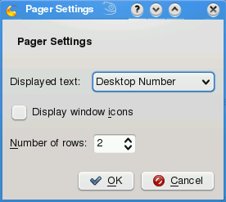

درقسمت Displayed text شمابایدمشخص گنیدکه روی پنل شماره دسکتاپ هانشان داده شود یانامشان.اگرتیک گزینه بعدی(Display window icons) رازده باشید.

درقسمت آخر(Number of rows) بایدمشخص کنیدکه می خواهیددسکتاپ هایتان درچند ردیف روی پنل قراربگیرندکه پیش فرض آن 2 است.بعدازاعمال تغییرات روی OK کلیک کنید.

1-4 تنظیمات زمان وتاریخ

برای تنظیمات زمان وتاریخ درمحیط KDE شمابایدازمنوی سیستم Personal Settings را اجرا کنیدودرآنجاگزینه Date & Time راانتخاب کنید.درقسمت های بعدPersonal Settings به طورکامل توضیح داده خواهدشد.

1-5 پنل

برعکس محیط گنوم که شماحتمابایدیک پنل داشته باشیددرمحیط KDE شمامی توانیدهمه پنل ها راپاک کنیدحتی پنل اصلی پیش فرض KDE.برای ساختن یک پنل جدیدشمابایدروی پنل جاری ویا دسکتاپ کلیک راست کنیدوگزینه Add Panel راانتخاب کنید.باانتخاب این گزینه یک پنل به محیط دسکتاپ اضافه می شود.

1-5-1 اضافه کردنWidget به پنل

برای این کارروی پنل کلیک راست کنیدوگزینه Add Widgets راانتخاب کنید.بعدازانتخاب این پنجره به شمانمایش داده می شود.

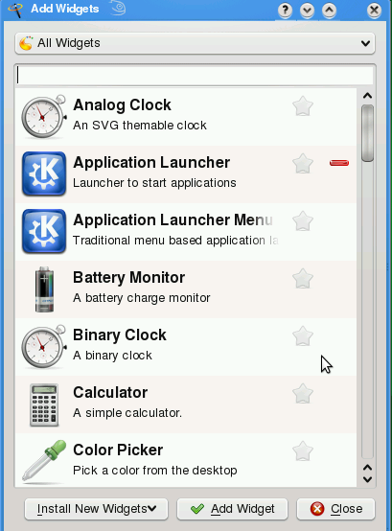

می توانیدwidget موردنظرخودراانتخاب وبه پنل اضافه کنید.شمامی توانیدبه دسکتاپ خودهم widget اضافه کنیدبرای این کارروی دسکتاپ کلیک راست کنیدوگزینه Add Widgets راانتخاب کنیدکه همان تصویربالابه شمانمایش داده می شودوازداخل آن widget موردنظرخودراانتخاب کنید.

شمامی توانیدwidget هایی راکه به پنل اضافه کرده ایدرابوسیله کلیک راست کردن روی آنهاو انتخاب گزینه Remove this … که به جای سه نقطه بایداسم widget راقراردهید,پاک کنید.

تنظیمات پنل

برای اجرای برنامه پیکربندی پنل درمحیط دسکتاپ KDE شمادوراه دارید.1-انتخاب انتهایی ترین آیکن سمت راست پنل 2- کلیک راست روی پنل وانتخاب گزینه Panel Settings باانتخاب یکی ازاین گزینه هاشکل زیرکنارپنل ظاهرمی شود.

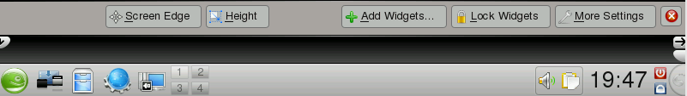

بااستفاده ازگزینه Screen Edge شمامی توانیدپنل خودراجابه جا کنیدوبه گوشه های صفحه ببریدویک جای خوب به سلیقه خودبرای پنل انتخاب کنید.گزینه Height برای تنظیم ارتفاع پنل به کارمی رود.گزینه Add Widgets همان طورکه توضیح داده شدبرای اضافه کردن widget به پنل به کارمی رود.اگرگزینه Lock Widgets راانتخاب کنیددیگرنمی توانیدنه widget پاک کنید ونه اضافه کنید.برای برگشتن به حالت عادی بایدروی پنل کلیک راست کنیدوگزینه Unlock widgets راانتخاب کنید.اگرگزینه More Settings راانتخاب کنیدپنجره ای بالای این گزینه ظاهرمی شود.

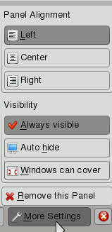

که به ترتیب گزینه هاازبالابه شرح زیراست.

گزینه Panel Alignment برای تنظیم وصف بندی نوشته های روی پنل به کارمی رود.که سه گزینه به ترتیب ازبالابه پایین چپ ,وسط وراست دارد.گزینه Visibility برای نوع نشان دادن پنل به کارمی رودکه به ترتیب به شرح زیرهستند.Always visible که پیش فرض هم همین است واگراین راانتخاب کنیدپنل همیشه نشان داده می شود.گزینه Auto hide اگرانتخاب شودمواقعی که با پنل کارنداریم پنهان می شودومواقعی که کارداریم ظاهرمی شود.اگرگزینه Windows can cover راانتخاب کنیم وقتی دردسکتاپ پنجره ای فعال باشدوپنجره به قدری بزرگ باشدکه به پنل برسدپنل زیرپنجره مخفی می شود.گزینه آخر(Remove this Panel) هم برای پاک کردن پنل به کارمی رود.

**2 - برنامه های کاربردی KDE**

دراین قسمت به معرفی مهمترین برنامه های کاربردی محیط KDE می پردازیم.دراینجابرنامه هایی که پیش فرض محیط KDE هستندرامعرفی می کنیم.برنامه هایی که بین دومحیط مشترک هستندرادرفصل قبل توضیح دادیم.

**نکته** : شمامی توانیدبعضی از برنامه هایی که درفصل قبل توضیح داده شدومخصوص محیط گنوم بود رادرKDE هم استفاده کنید.

برنامه های کاربردی KDE درمنوی اصلی درقسمت Aplications قراردارد.

**نکته** : برنامه هایی که مخصوص محیط گنوم هستندهم دراین منونمایش داده می شود.

اگرشمابه قسمت Applications درمنوی اصلی برویدشکل زیرراخواهیددیدکه ازمنوهای مختلفی تشکیل شده که شماباتوجه به نوع کاربردبرنامه موردنظرتان می توانیددراین منوهادنبال آن برنامه بگردید.

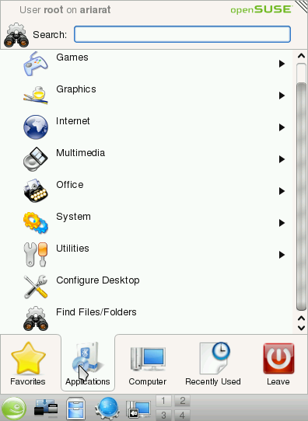

به ترتیب ازبالابرنامه هابه شرح زیرهستند(منوی Games به عهده خودتان!)درفصل قبل درباره ی زیرمنوهای این منوهاتوضیح دادیم به خاطرهمین ازتوضیح اضافی خودداری می کنیم.

2-1 منوی Graphics

درزیرمنوی Photography برنامه digikamبرای محیط KDE است که یک برنامه مدیریت تصاویرمانندبرنامه F-spot می باشد.درقسمت چپ برنامه آلبوم هاوپوشه های خودتان که درآن عکس هایتان وجودداردرااضافه می کنیدودرسمت راست می توانیدعکس هایتان راببینید.البته بااین برنامه کارهای دیگری هم می توان انجام دادکه یادگیری آن رابه عهده خودتان می گذاریم!

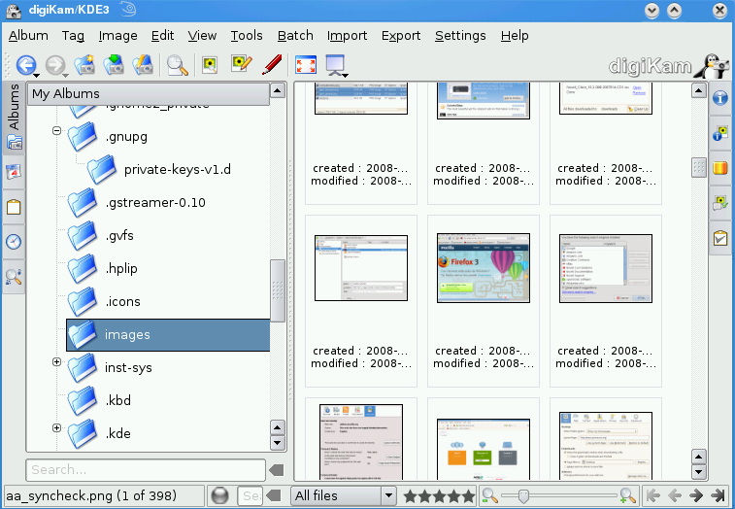

درزیرمنوی Scanning برای اسکن تصاویردرمحیط KDE برنامه Scanlite وجودداردکه مشابه برنامه Xsane است.درزیرمنوی Viewer برای دیدن تصاویردرمحیط KDE برنامه Gwenview است که معادل گنومی آن Eye of GNOME است.

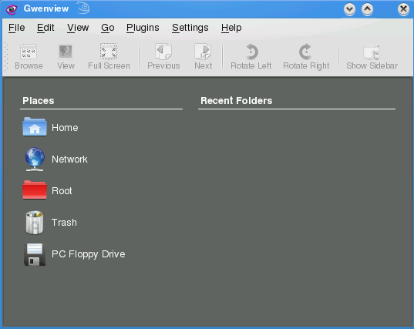

2-2 منوی Internet

همان طورکه درفصل قبل اشاره کردیم برنامه های مربوط به شبکه واینترنت دراین منوقرارمی گیرد.درزیرمنوی Chat برنامه Kopete همانندبرنامه Pidgin برای اتصال به سرور های مختلف چت به کارمی رود.

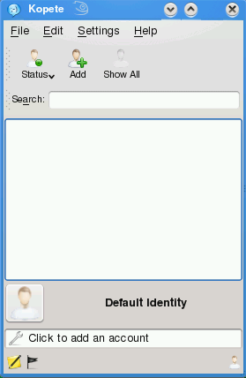

برنامه بعد برنامه Konversation است که برای استفاده ازکانال های IRC به کارمی رود.

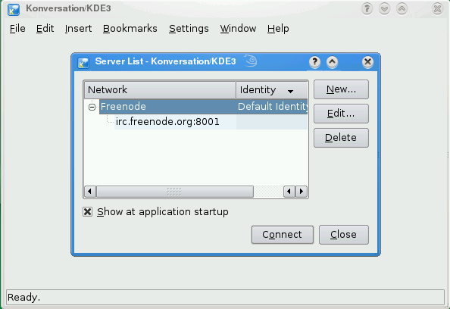

زیرمنوی بعدData Exchange است.که برنامه های جابه جایی فایل راشامل می شود.اولین برنامه KTorrent است که برای کارکردن با سیستم اشتراک فایل Torrent به کارمی رود.

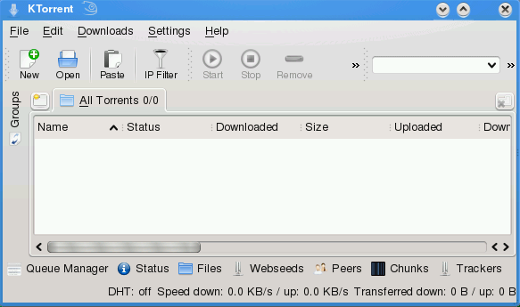

برنامه بعد برنامه Kdebluetooth4 است که برای جابه جایی فایل درپروتکل Bluetooth به کارمی رود.زیر منوی بعدMail Client است که شامل برنامه های کلاینت پست الکترونیکی می باشدوبرنامه KMail برای محیط KDE می باشد.

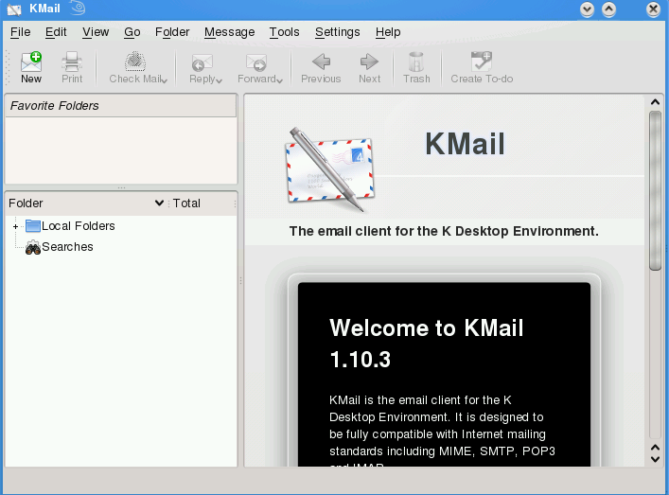

برای این زیرمنوبرنامه KGet که یک برنامه مدیریت دانلودمی باشدهم وجوددارد.(شایداین برنامه درمنوهای دیگرباشدولی نوع برنامه مربوط به این منواست.)

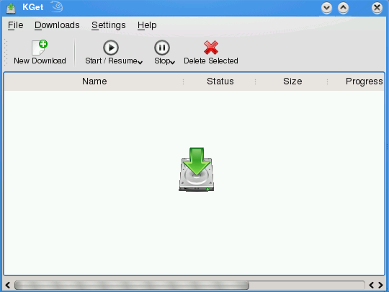

زیرمنوی بعدWeb Browser می باشدکه شامل برنامه های کاوشگروب می باشدوبرای محیط KDE کاوشگروب Konqueror وجوددارد.

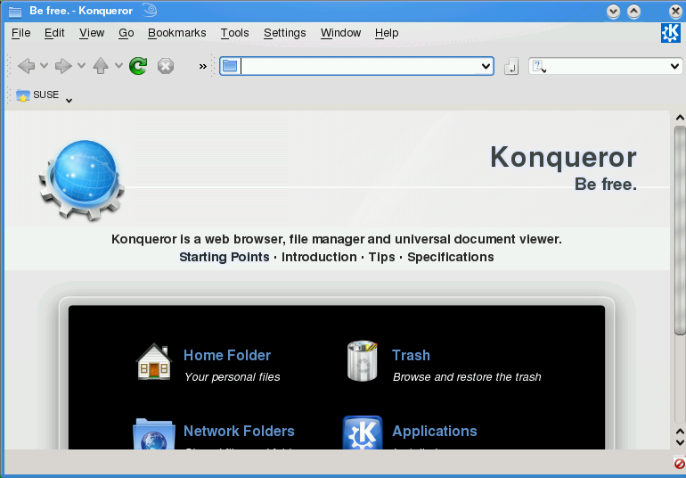

2-3 منوی Multimedia

دراین منوبرنامه های پخش فایل های صوتی وتصویری وهمچنین نوشتن روی CD/DVD قرار دارد.زیرمنوی اول Audio Player است که شامل برنامه های پخش صوتی است که برای محیط KDE برنامه Amarok وجوددارد.

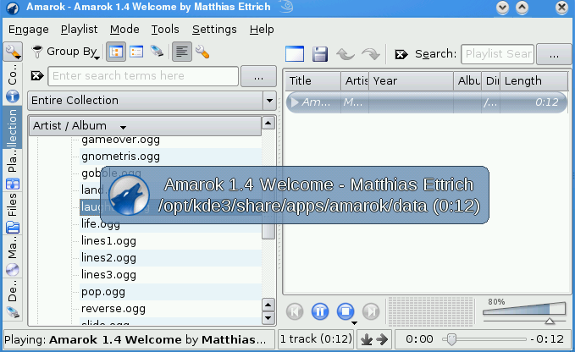

زیرمنوی بعدCD/DVD Burning است که برنامه های مخصوص نوشتن روی CD/DVD درآن قرارمی گیرندوبرای محیط KDE برنامه K3b موجوداست.

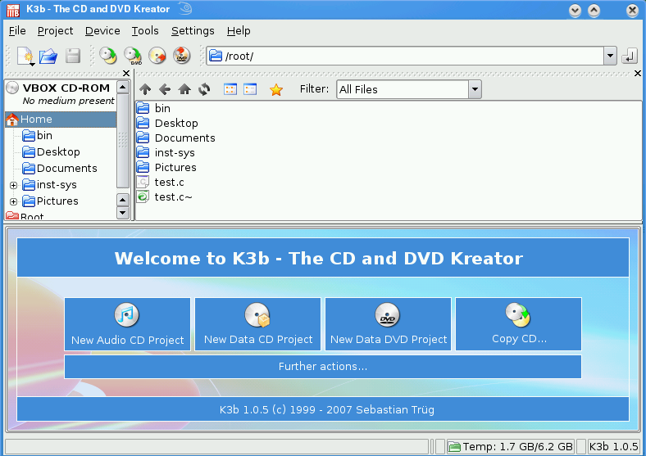

زیرمنوی بعد Sound Recorder می باشدکه برنامه مخصوص ضبط صدادراین آن قرارمی گیرندوبرای محیط KDE برنامه KRecord وجوددارد.

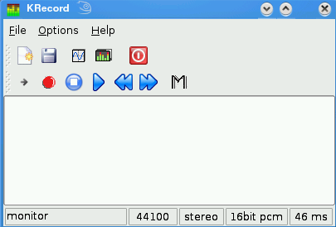

زیرمنوی بعدVideo Player است که برنامه های پخش تصویری درآن قرارمی گیرندوبرنامه Kaffeine برای محیط KDE دراین زیرمنواست.

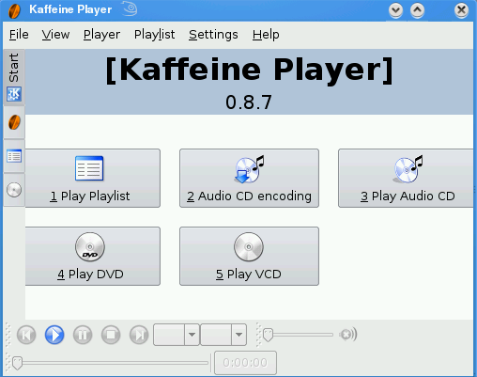

زیرمنوی بعدVolume Control است که برنامه های میکسرراشامل می شودکه KMix برای محیط KDE دراینجاقراردارد.

برنامه آخرکه شامل هیچ زیرمنویی نمی شودبرنامه KsCD می باشدکه برای پخش CD به کارمی رود.

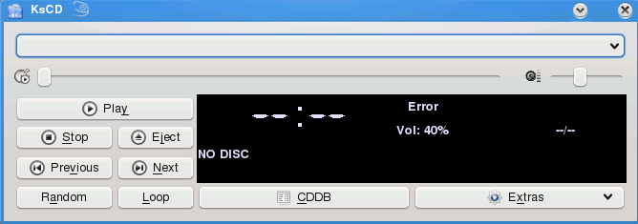

2-4 منوی Office

همان طورکه درفصل قبل توضیح داده شددراین منوبرنامه های دفتری واداری قرارمی گیرد.برای محیط KDE ابزاراداری پیش فرض مجموعه KOffice است.این برنامه درزمان نصب به طورپیش فرض تیک نخورده است واگرمی خواهیدآن رانصب کنیدبایدتیک آن رابزنید.این مجموعه نیزهمانندمجموعه OpenOffice.Org است پس ازتوضیحات اضافی خودداری می کنیم.

زیر منوی اول Address Book می باشدکه شامل برنامه های ثبت مشخصات دوستان وآشنایان می باشدوبرای محیط KDE برنامه KAddress وجوددارد.

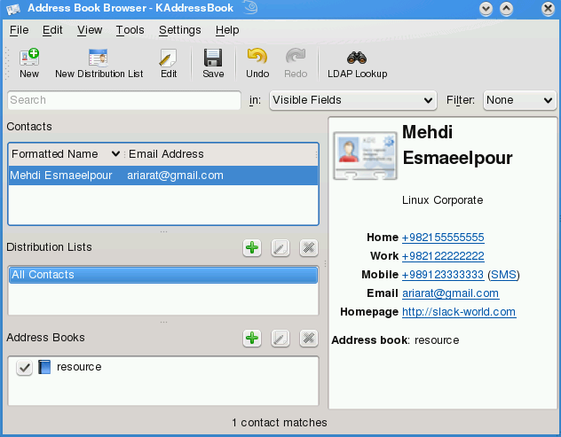

برنامه بعدکه درهیچ زیرمنویی جای نگرفته Okular است که برای دیدن مستندات مختلف با فرمت های متفاوت به کارمی رود.

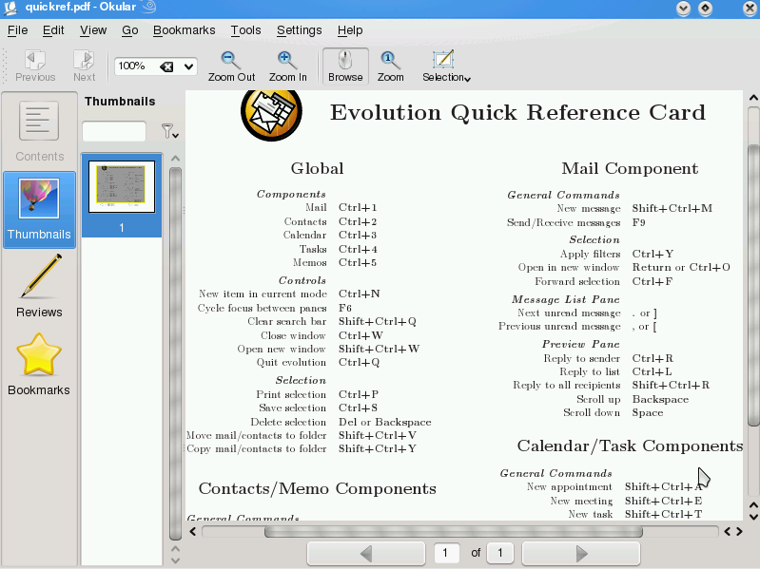

2-5 منوی System

دراین منوبرنامه های سیستمی وپیکربندی سیستم قرارمی گیرندچون بیشتربرنامه های مهم این مجموعه رادرفصل قبل توضیح دادیم وباتوجه به اینکه این برنامه هابین دومحیط مشترک است از توضیحات اضافی خودداری می کنیم.

درزیرمنوی Terminal برای محیط KDE برنامه Konsole قراردارد.شمامی توانیددستورات خود رابااستفاده ازاین برنامه به سیستم اعمال کنید.

2-6 منوی Utilities

دراین منوبرنامه های مفیدوساده جای می گیرند.درزیرمنوی Archiving برنامه های آرشیوو فشرده سازی قرارداردکه برنامه Ark مخصوص محیط KDE می باشد.

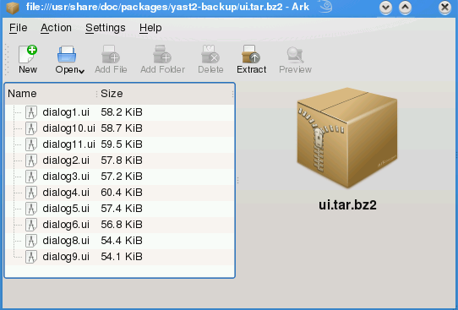

زیرمنوی بعدEditor است که شامل برنامه های ویرایشگرمتن می باشدوبرنامه KWrite برای این محیط عرضه می شود.

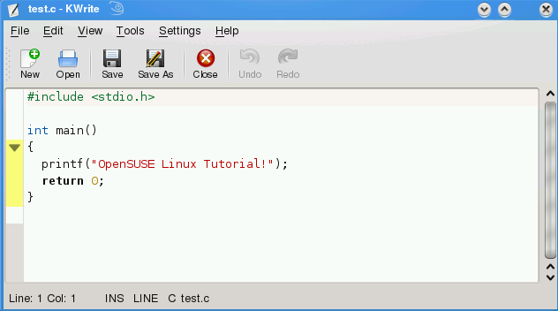

زیرمنوی بعدPrinting می باشدکه برای کنترل وپیکربندی چاپگرهابه کارمی رودوبرنامه printing برای این محیط وجودداردکه شمابااستفاده ازآن می توانیدچاپگرهای خوداضافه وحذف وپیکربندی کنید.همان طورکه درشکل زیرمی بینیدمی توانیدبااستفاده ازاین مسیرچاپگرخودرا اضافه کنید.

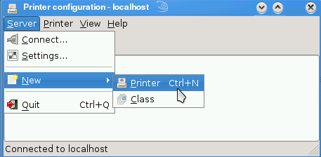

برنامه دیگرکه درهیچ زیرمنویی جای نگرفته KCalc است.همان طورکه ازنامش پیداست یک ماشین حساب است.

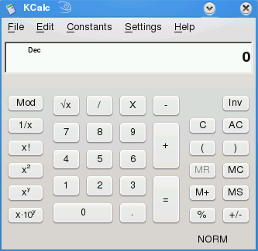

2-7 برنامه Find Files/Folders

بااستفاده ازاین برنامه می توانیددرجاهای مختلف سیستم به دنبال فایل های وفولدرهای مشخص بگردید.

**3 - گزینه Configure Desktop**

بااستفاده ازاین آیکن شمامی توانیدبه برنامه های پیکربندی محیط رومیزی KDE دست پیداکنید. بااستفاده ازاین برنامه هامی توانیدزبان های مختلف رابه محیط خوداضافه کنیدفونت های جدید نصب کنید,موس وکیبوردخودراتنظیم کنیدوخیلی کارهای دیگرکه مابه توضیح مهمترین آنهامی پردازیم.درشکل زیرقسمت عمومی(General) رامی بینید.

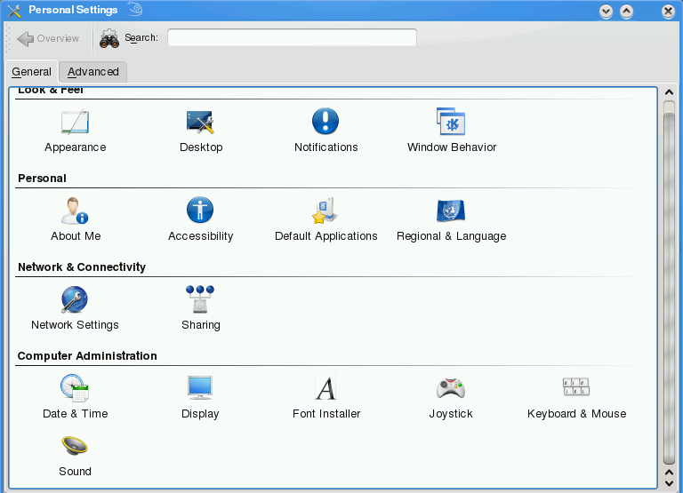

3-1 گزینه Appearance

این قسمت برای تنظیمات ظاهرمحیط به کارمی رود.باتوجه به شکل درقسمت Style شماباید تم دسکتاپ خودراانتخاب کنید.درقسمت Colors بایدرنگ نوشته های عادی,لینک ها,دکمه هاوخیلی چیزهای دیگررابایدمشخص کنید.درقسمت Icons بایدنوع آیکن هایی که می خواهیددرمحیط استفاده کنیدرامشخص کنید.قسمت Fonts همان طورکه ازنامش معلوم است برای انتخاب نوع فونت جاهای مختلف دسکتاپ ازقبیل عنوان پنجره ها,منوها,فونت عمومی سیستم وجاهای دیگربه کارمی رود.درقسمت Windows بایدتم وظاهر پنجره های خودرامشخص کنید.درقسمت GTK Styles and Fonts شمامی توانیدازفونت هاوسبک های GTK که همان فونت هاوسبک های محیط GNOME است درKDE استفاده کنید.درقسمت Splash Screen شمامی توانیدتصویری که درهنگام ورودبه محیط KDE به شمانمایش داده می شودراعوض کنید.درقسمت Emoticons شمامی توانیدتم صورتک های خودرامشخص کنید.

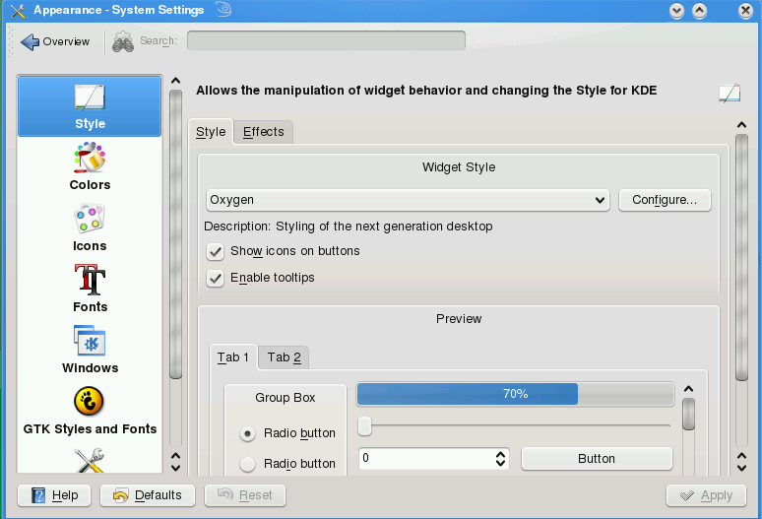

3-2 گزینه Desktop

دراین قسمت تنظیمات مربوط به خوددسکتاپ راکه شامل فعال وغیرفعال کردن افکت های دسکتاپ وانتخاب محافظ صفحه وهمچنین تنظیمات مربوط به چنددسکتاپی است رامی توانید انجام دهید.اگرمی خواهیدازافکت های تصویری زیبای KDE استفاده کنیدحتمابایدراه اندازکارت گرافیک شمانصب باشددرغیراینصورت این گزینه کارنمی کند.این افکت هایکسری جلوه های زیبا به محیط دسکتاپ شمامی دهدکه باعث می شودمحیط شماازآن حالت یک دست خارج شود.

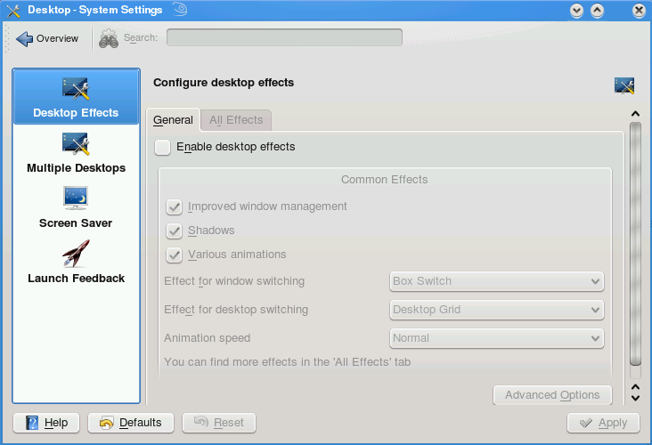

3-3 گزینه Notifications

دراین قسمت تنظیمات مربوط به چگونگی دادن اخطاردرمحیط دسکتاپ وصوت هایی که باید پخش شودانجام می شود.

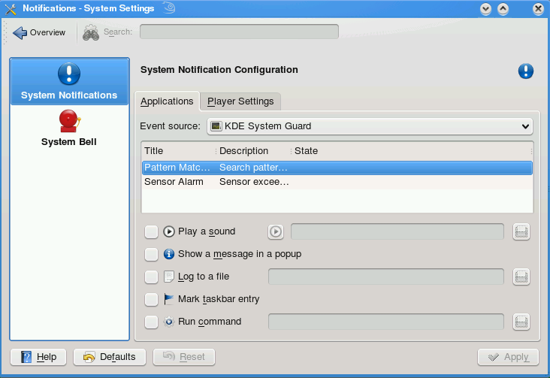

3-4 گزینه Window Behavior

دراین قسمت تنظیمات مربوط به چگونگی رفتارپنجره هادرمحیط راانجام می دهید.

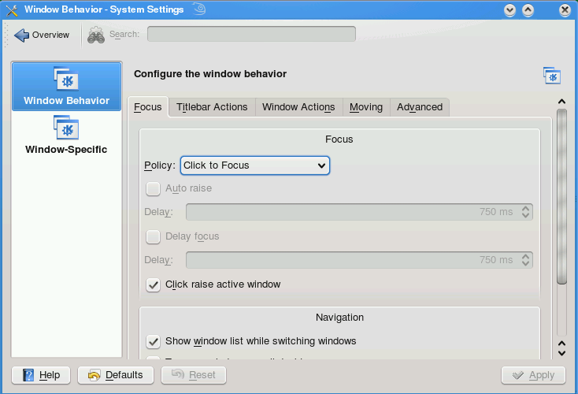

3-5 گزینه About Me

دراین قسمت بایدتنظیمات شخصی مربوط به مسیرهای نگهداری فایل های خودمان رابه سیستم بدهیم.همان طورکه درشکل زیر می بینیدازسه قسمت تشکیل شده که مورداول Desktop path مسیرپیش فرض دایرکتوری دسکتاپ مارانشان می دهدکه می توانیدمسیردلخواه خودراواردکنید.

مورددوم Autostart path است این مسیر شامل برنامه هایی است که بعدازورودبه محیط خودکاراجرامی شوند.موردسوم Document path جای نگهداری مستندات وکلا فایل های مربوط به یک کاربرخاص است که درتصویرکاربرماکاربرریشه است ولی اگرشمابایک نام کاربری معمولی که قبلا ساخته ایدمثلا ariarat واردسیستم مسیرهای شمابه اینصورت تغییرمی کند.

برای Desktop مسیر/home/ariarat/desktop جایگزین می شود.برای Autostart مسیر /home/ariarat/.kde4/autostart جایگزین میشودوبرای Documents مسیر/home/ariarat

جایگزین می شود.

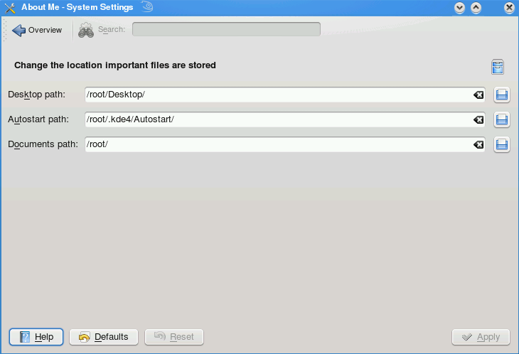

3-6 گزینه Accessibility

این گزینه برای استفاده کسانی طراحی شده که دراستفاده ازکیبوردوشنیدن صدای پیغام های سیستم مشکل دارند.همان طورکه درشکل می بینیدگزینه های مختلفی برای اعمال تغییردرررفتار صفحه کلیدوزنگ سیستم دارد.

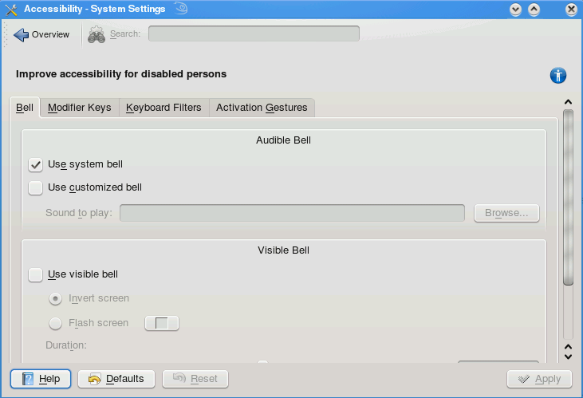

3-7 گزینه Default Applications

دراین قسمت شمابایدبرنامه های پیش فرض خودرامشخص کنید.همان طورکه درشکل زیرمشخص است است برنامه هایی ازقبیل کلاینت پست الکترونیکی,کاوشگروب و... .

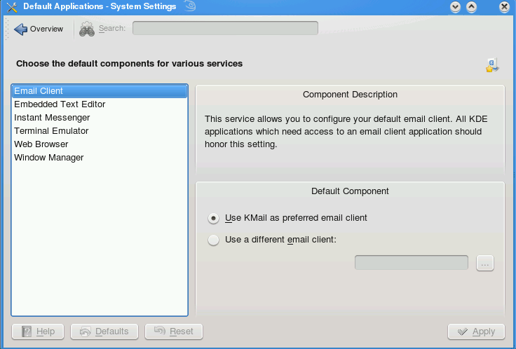

3-8 گزینه Regional & Language

دراین قسمت تنظیمات منطقه ای وزبانی انجام می شود.که مانحوه اضافه کردن زبان فارسی , تعریف یک میانبربرای سوئیچ کردن بین زبان های مختلف وتغییرتقویم سیستم به جلالی رایادمی گیریم.

روی آیکن آن کلیک کنیدتابرنامه اجراشود.به قسمت Keyboard Layout بروید.دراین قسمت بیشتر آیکن هاودکمه هاخاموش هستند.(ماندشکل)برای اضافه کردن زبان فارسی مراحل زیر عکس راادامه دهید.

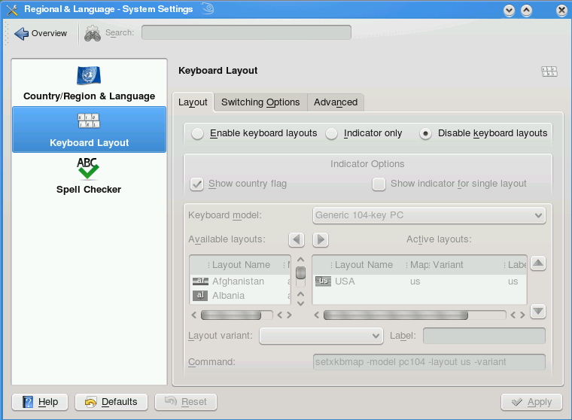

1 - ابتدابایدLayout صفحه کلیدرافعال کنیم.برای این کاردکمه رادیویی Enable Keyboard Layout رافعال کنید.

2 - درقسمت Available Layouts کشورایران راپیداکنیدودرحالت انتخاب قراردهید.

3 - بااستفاده ازفلش سبزرنگ سمت راست ایران رابه قسمت Active Layouts اضافه کنید.

4 – روی دکمه Apply درپایین پنجره برای اعمال شدن تغییرات کلیک کنید.

بعدازکارهایی که انجام دادیم الان سیستم مازبان فارسی راهم پشتیبانی می کند.پس ازاعمال کارهای بالاحالابایدپنجره Keyboard Layout تان به صورت زیرباشد.

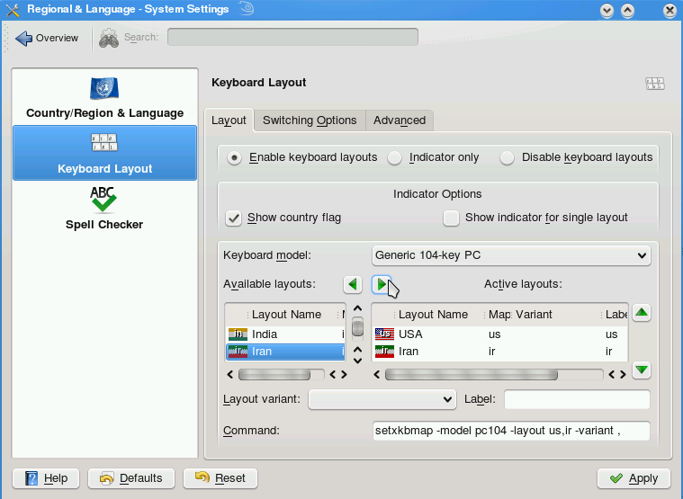

حالانوبت تنظیم میانبربرای سوئیچ کردن بین زبان هااست.برای اینکاربه قسمت Switching Options درکنارLayout می رویم.دراینجامادوگزینه برای ایجادمیانبرداریم گزینه اول که بانام Main Keyboard Shortcut مشخص است میانبراصلی مااست.اگرروی دکمه جلوی آن کیک کنید.پنجره زیرظاهرمی شودکه می توانیدیک حالت رابرای میانبرخودانتخاب کنید.مادراینجا از کلیدهای ترکیبی Alt+Ctrl به عنوان میانبراصلی سیستم برای تغییرزبان استفاده کردیم.

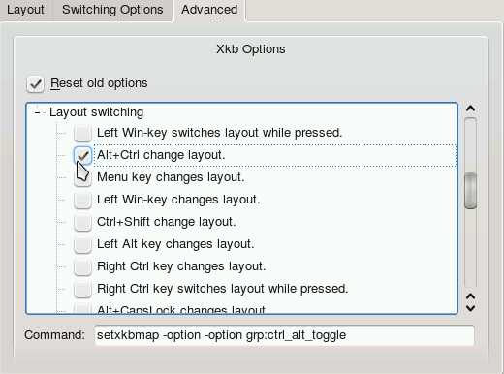

گزینه دوم Custom Shortcut است که اگرروی دکمه جلوی آن کلیک کنیدیک پنجره کوچک ظاهرمی شودکه بایدشماکلیدهایی که می خواهیدبه عنوان میانبراستفاده شوندرافشاردهیدواگر این میانبرپذیرفته شودبایدپنجره ظاهرشده پنهان شودوکلیدهایی که شمافشاردادیدروی دکمه موردنظرنوشته شود.

3-9 گزینه Network Settings

دراین قسمت شمامی توانیدتنظیمات شبکه ای خودراانجام دهید.همان طورکه درشکل می بینید تنظیماتی ازقبیل پروکسی وساکس وخیلی تنظیمات دیگرکه درحوزه شبکه است.

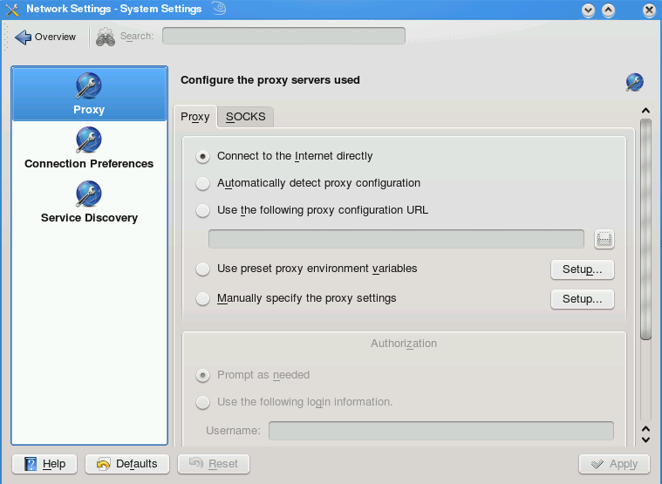

3-10 گزینه sharing

دراین قسمت شمابایدیک نام کاربری ورمزعبوربرای استفاده ازفولدرهاوپرینترهای اشتراکی شبکه انتخاب کنید.(اگراشتراک های شمانام کاربری ورمزعبورمی خواهندبایداینهاراواردکنید.)

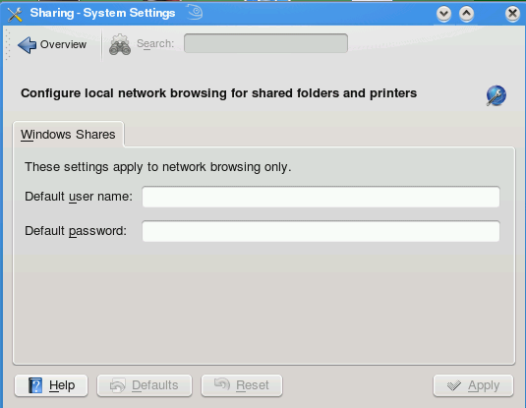

3-11 گزینه Date & Time

همان طورکه درشکل زیرمشخص است شمابه راحتی می توانیددراین قسمت تنظیمات مربوط به تاریخ وزمان سیستم راانجام دهید.درقسمت پایین پنجره شمامی توانیدمنطقه جغرافیایی خودرا هم مشخص کنید.

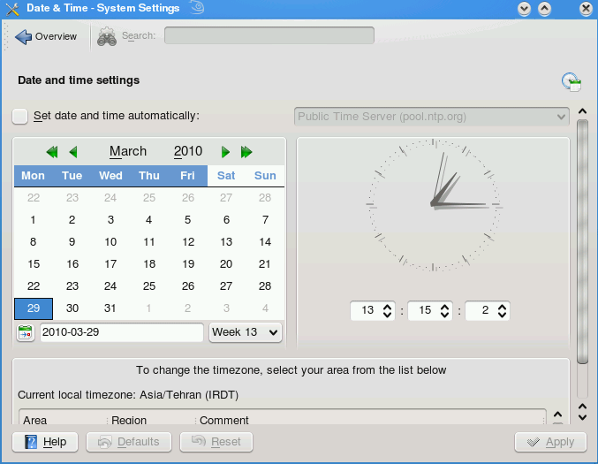

محیط KDE این امکان راداردکه مابتوانیم ازتقویم جلالی استفاده کنیم.برای عوض کردن تقویم سیستم به جلالی به بخش Regional & Languages بروید.

3-12 گزینه Display

دراین قسمت شماتنظیمات صفحه نمایش ازقبیل وضوح ومیزان دوباره سازی وهمچنین تنظیمات مربوط به پاورصفحه نمایش راکه برای استفاده بهتروصرفه جویی استفاده می شودانجام دهید.در شکل زیراین قسمت هامشخص است.

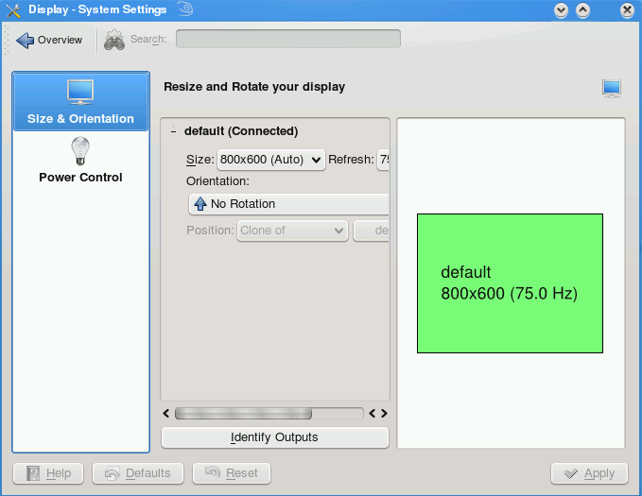

3-13 گزینه Font Installer

شمابااستفاده ازاین قسمت می توانیدفونت های خودرانصب کنید.همان طورکه درشکل مشخص است برای این کارروی دکمه Add کلیک می کنیدومسیرفونت های خودرابه برنامه می دهیدتا آنهارانصب کند.همچنین بااستفاده ازدکمه Delete می توانیدفونت هایی راکه نمی خواهیدرااز سیستم پاک کنید.

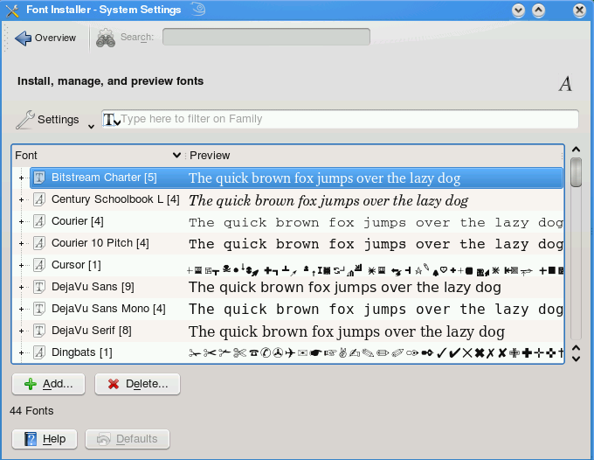

3-14 گزینه Joystick

شمامی توانیدبااستفاده ازاین قسمت جویستیک خودراپیکربندی کنید.

3-15 گزینه Keyboard & Mouse

دراین قسمت شمامی توانیدتنظیمات موشواره وصفحه کلیدخودراانجام دهید.تنظیماتی ازقبیل نوع تم نشانه گر موشواره,مشخص کردن چپ یاراست دست بودن,بازکردن فایل هاوفولدرهابایک کلیک یا دوکلیک ,میانبرهای صفحه کلیدوخیلی تنظیمات دیگرکه درشکل زیرپنجره این قسمت نشان داده شده است.

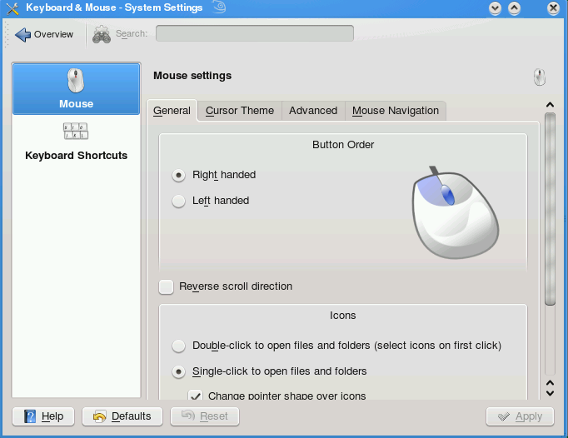

3-16 گزینه Sound

دراین قسمت تنظیمات مربوط به صداوتصویر رابایدانجام دهید.همان طورکه درشکل می بینید سخت اقزارهای شماهم دراین قسمت مشخص شده اند.

